Решением Арбитражного суда г. Москвы от 9 сентября 2019 года по делу № А40-209954/19-59-177 Б в отношении ООО «Мизар» (ИНН 7723904882, ОГРН 1147746387150, 115088, г. Москва, ул. Шарикоподшипниковская, д. 12, пом. III) по упрощенной процедуре ликвидируемого должника введено конкурсное производство. Конкурсным управляющим утверждена Кагальницкова Наталья Владимировна (ИНН 344603150208, СНИЛС 024-913-275 39 , адрес для направления корреспонденции: 400119, г. Волгоград, ул. Авиаторская 7-59, e-mail: Nataliak_work@mail.ru, тел.89023861994, член ААУ "СЦЭАУ: (г. Новосибирск, ул. Советская, 77,в ; ОГРН 035402470036 , ИНН 5406245522).
Организатором торгов - конкурсный управляющий сообщает, что 7 августа 2020 года заключен договор купли-продажи с ИП БОЙКО ЛЮБОВЬ ВАСИЛЬЕВНА, ( ИНН: 343501281707, ОГРН: 311343520000079) по начальной продажной цене 30 153 560 рублей 00 копеек (Тридцать миллионов сто пятьдесят три тысячи пятьсот шестьдесят рублей 00 копеек) следующего имущества:
Нежилое здание, автосалон, общей площадью 997,3 кв. м, кадастровый номер: 34:34:050018:777
Здание материального склада - ангара, назначение: складское, общей площадью 955.4 кв. м., инвентарный номер: 000029, литер Е, этажность: 1, кадастровый номер: 34:34:050018:707
Здание производственного цеха с холодной пристройкой, назначение: производственное, общей площадью 172,3 кв. м, инвентарный номер: 000029, литер Б. этажность: 1, кадастровый номер: 34:34:050018:704
Склад, назначение: нежилое, общей площадью 431,6 кв. м, инвентарный номер: 000029, литер B-BII, этажность: 2, кадастровый номер: 34:34:050018:444
Земельный участок, категория земель: земли населенных пунктов, разрешенное использование: для размещения промышленных объектов, общей площадью 5 233 кв. м, кадастровый номер: 34:34:050018:756.

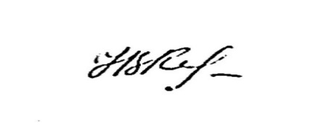
Конкурсный управляющий
ООО «Мизар» Н.В. Кагальницкова

